28.25.12.130
(код продукции)



НАРУЖНЫЕ БЛОКИ БЫТОВЫХ КОНДИЦИОНЕРОВ (СПЛИТ-СИСТЕМ), МОДЕЛЬНЫЙ РЯД ARYN_L
наименование и индекс изделия

Технический паспорт

ARYN_L.ПС
наименование документа



2022
СОДЕРЖАНИЕ
1 ОСНОВНЫЕ СВЕДЕНИЯ ОБ ИЗДЕЛИЯХ 3
2 ТЕХНИЧЕСКИЕ ХАРАКТЕРИСТИКИ 4
2.1.1 Описание изделия 4
2.1.2 Принцип работы 4
2.1.3 Основные технические характеристики 12
2.1.4 Требования к расположению изделия 12
2.1.5 Оптимальная эксплуатация 13
2.1.6 Чертеж изделия 14
2.2 Маркировка 14
3 КОМПЛЕКТНОСТЬ 15
4 ГАРАНТИИ ИЗГОТОВИТЕЛЯ 16
5 КОНСЕРВАЦИЯ 17
6 СВИДЕТЕЛЬСТВО ОБ УПАКОВЫВАНИИ 18
7 СВИДЕТЕЛЬСТВО О ПРИЕМКЕ 19
8 СВЕДЕНИЯ ОБ УТИЛИЗАЦИИ 20
9 ТРЕБОВАНИЯ БЕЗОПАСНОСТИ 21
9.1 Общие требования 23
10 УЧЕТ ТЕХНИЧЕСКОГО ОБСЛУЖИВАНИЯ 24
11 ПОИСК И ДИАГНОСТИКА НЕИСПРАВНОСТЕЙ 29
12 ХРАНЕНИЕ 30
13 СВЕДЕНИЯ О РЕКЛАМАЦИЯХ 31

Настоящий паспорт предназначен для ознакомления с техническими данными и устройством наружных блоков бытовых кондиционеров (сплит-систем), модельного ряда ARYN_L (далее по тексту – «изделия»).

- ОСНОВНЫЕ СВЕДЕНИЯ ОБ ИЗДЕЛИЯХ
Общие сведения об изделиях приведены в таблице 1.

Таблица 1

Наименование изделия | Наружные блоки бытовых кондиционеров (сплит-систем), модельный ряд ARYN_L
Модель изделия | ARYN20L, ARYN25L, ARYN35L, ARYN50L, ARYN60L
Артикул изделия  (указан на шильде изделия) | ARYN20LV1, ARYN25LV1, ARYN35LV1, ARYN50LV1, ARYN60LV1
Назначение | Предназначены для обеспечения циркуляции хладагента в определенном физическом состоянии (в зависимости от режима работы), необходимом для работы внутренних блоков
Размещение | Снаружи здания/невзрывоопасное
Год выпуска | 2022
Срок службы | 10 лет
Информация о соответствии | Сертификат соответствия требованиям  ТР ТС 004/2011 «О безопасности низковольтного оборудования»,  ТР ТС 020/2011 «Электромагнитная совместимость технических средств»  ЕАЭС RU С-BE.АЖ49.В.00910/21  (срок действия с 21.06.2021 до 20.06.2026)  Декларация о соответствии требованиям  ТР ЕАЭС 037/2016 «Об ограничении применения опасных веществ в изделиях электротехники и радиоэлектроники»  ЕАЭС N RU Д-BE.РА01.В.59477/21  (срок действия с 28.06.2021 до 25.06.2026)
Изготовитель | Daikin Malaysia Sdn. Bhd.
Страна производства | Малайзия
Адрес изготовителя | Lot 60334, Persiaran Bukit Rahman Putra 3,  Taman Perindustrian Bukit Rahman Putra 3,  47000 Sungai Buloh, Selangor Darul Ehsan
Торговая марка изделия | DAIKIN
Уполномоченное лицо изготовителя | Общество с ограниченной ответственностью «ДАИЧИ»  ОГРН 5087746162983, ИНН/КПП 7703675923/774301001  Юр. адрес: Российская Федерация, 125130, Москва, проезд Старопетровский, дом 11, корпус 1. Этаж 3, офис 20.  Факт. адрес: Российская Федерация, 125130, Москва, проезд Старопетровский, дом 11, корпус 1. Этаж 3, офис 20.  Телефон: +7 (495) 737-37-33, факс: +7 (495) 737-37-32,  E-mail: cert@daichi.ru
Импортёр | Закрытое акционерное общество  «Холдинговая компания «Юнайтед Элементс Групп».  ОГРН 1097847130050, ИНН 7813443770, КПП 781301001  Юр. Адрес: Россия, 197110, Санкт-Петербург, ул. Пионерская, 53, лит. Л  Факт. Адрес: Россия, 197110, СПб, ул. Большая Разночинная, 32  Телефон: +7 (812) 718-55-11, факс: +7 (812) 718-55-14,  E-mail: info@uelements.com
- ТЕХНИЧЕСКИЕ ХАРАКТЕРИСТИКИ

2.1.1 Описание изделия

Наружные блоки бытовых кондиционеров (сплит-систем) модельного ряда ARYN_L представляют собой помещенные в корпус устройства, предназначенные для обеспечения циркуляции хладагента в определенном физическом состоянии (в зависимости от режима работы), необходимом для работы внутренних блоков.
Каждое изделие работает совместно с внутренним (испарительным) блоком (блоками). Наружный блок монтируется вне кондиционируемого помещения. Внутренний блок (блоки) монтируется внутри кондиционируемого помещения. Друг с другом блоки соединяются медными теплоизолированными трубами. Изделие работает по технологии on/off или технологии с постоянной производительностью. Компрессор включается или отключается при достижении заданной температуры, исходя из показаний датчика температуры.
Система работает как в режиме охлаждения, так и в режиме обогрева.
Может поставляться с зимними комплектами Nord для обеспечения эффективной работы
на охлаждение при отрицательных температурах воздуха.

2.1.2 Принцип работы

Кондиционер – это устройство для поддержания оптимальных климатических условий в помещениях. Сплит-система – это кондиционер (система кондиционирования воздуха), состоящий из двух блоков: наружного (компрессорно-конденсаторного агрегата) и внутреннего (испарительного). Наружный блок монтируется вне кондиционируемого помещения. Внутренний блок монтируется внутри кондиционируемого помещения (настенный, кассетный, подпотолочный или напольный тип) или в вентиляционной системе здания (канальный тип). Друг с другом блоки сплит-системы соединяются медными теплоизолированными трубами (фреонопровод), в которых циркулирует хладагент, и электрическим кабелем, обеспечивающим подачу питающего напряжения и управляющих сигналов.
Устройство кондиционера представлено на рисунке 1.
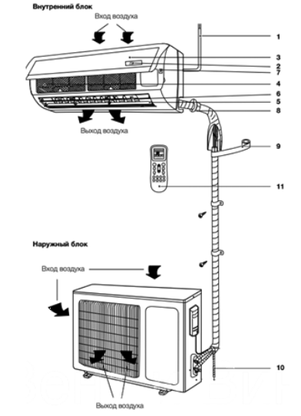 | 1. Шнур питания.  2. Дисплей.  3. Передняя панель.  4. Воздушный фильтр.  5. Горизонтальные жалюзи.  6. Вертикальные жалюзи.  7. Кнопка ручного выключения.  8. Межблочная трасса для хладагента.  9. Изоляция.  10. Дренаж.  11. Пульт управления.
Рисунок 1
Принцип работы сплит-системы

Находящийся в наружном блоке компрессор выполняет сжатие газообразного хладагента, который при сжатии нагревается и после компрессора под давлением поступает в теплообменник конденсатора. В теплообменнике конденсатора хладагент охлаждается за счет теплообмена с наружным воздухом и конденсируется, переходя в жидкое состояние. Далее хладагент проходит через дросселирующее устройство (расширительный клапан или капиллярную трубку), в котором происходит резкое понижение давления и температуры хладагента. При этом часть жидкого хладагента неизбежно переходит в газообразное состояние. Затем холодный хладагент по фреонопроводу поступает в теплообменник внутреннего блока (испаритель), где за счет теплообмена с воздухом из помещения он закипает и переходит из жидкого состояния в газообразное. Воздух же, в свою очередь, охлаждается и поступает в помещение. После испарителя газообразный хладагент вновь поступает на всасывание в компрессор, и далее процесс повторяется.
При работе системы в режиме нагрева процесс реверсируется: испарение хладагента происходит в наружном блоке, а конденсация – во внутреннем.

Схема работы сплит-системы представлена на рисунке 2.
 | 1. Компрессор с аккумулятором  (отделителем жидкости)  2. Хладагент  3. Теплообменники  4. Расширительный клапан

Рисунок 2

Описание основных элементов наружного блока кондиционера.

- Компрессор (рисунок 3).
Компрессор предназначен для:
- обеспечения циркуляции хладагента в холодильном контуре;
- сжатия газообразного хладагента с повышением его температуры.
Поскольку температура окружающего воздуха должна быть выше температуры хладагента в испарителе внутреннего блока, хладагент необходимо сконденсировать (превратить из газообразного в жидкий) перед подачей его в конденсатор наружного блока и далее после расширения и снижения его температуры с помощью терморегулирующего клапана в испаритель внутреннего блока. Чтобы сконденсировать газообразный хладагент, его давление с помощью компрессора повышается до такого уровня, когда его температура конденсации становится выше температуры доступного для конденсации воздуха. Повышение давления и температуры обеспечивается за счёт сжатия газообразного хладагента в компрессоре.
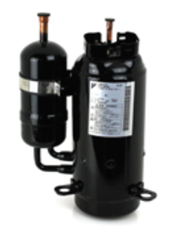
Рисунок 3

- Аккумулятор (отделитель жидкости, рисунок 4).
Аккумулятор располагается на пути перемещения хладагента между испарителем внутреннего блока и компрессором. Он исключает попадание жидкого хладагента в компрессор, что может
вызвать гидравлический удар и выход компрессора из строя. В аккумуляторе хладагент в жидкой фазе отделяется от газообразного хладагента, чем обеспечивается попадание в компрессор только
газообразного хладагента.

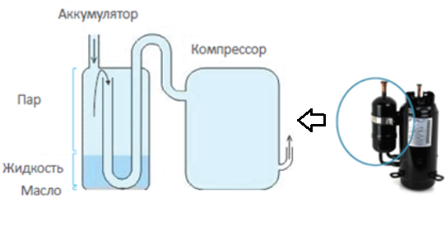
Рисунок 4

- Хладагент.
Хладагент используется для передачи тепла и является рабочим телом холодильного цикла кондиционера.

- Теплообменники.
Теплообменники необходимы для выполнения следующих задач:
- поглощения тепловой энергии из воздуха (испаритель);
- передачи тепловой энергии окружающему воздуху (конденсатор).
В зависимости от режима работы внутренний теплообменник может:
- выполнять функцию испарителя в режиме охлаждения;
- выполнять функцию конденсатора в режиме нагрева.
Режимы работы кондиционера представлены на рисунке 5.
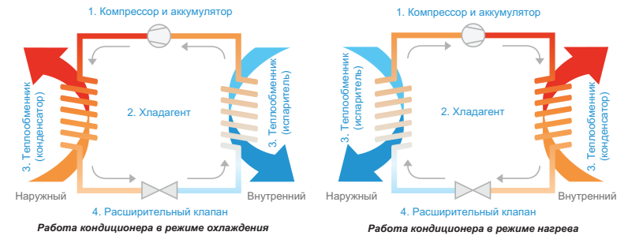
Рисунок 5

Основные компоненты теплообменника (рисунок 6):
- оребрение;
- медные трубки.
Медные трубки позволяют хладагенту циркулировать по теплообменнику. На трубки устанавливается оребрение обеспечивающее повышение эффективности теплообмена хладагента с воздухом, проходящим через теплообменник.

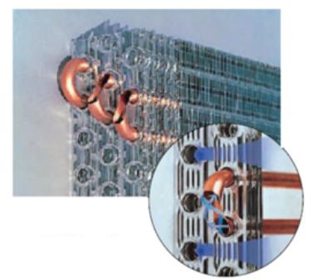

Рисунок 6

- Расширительный или терморегулирующий клапан (вентиль).
Расширительный клапан обеспечивает расширение жидкого хладагента с резким падением давления, вследствие чего температура хладагента также резко снижается. Необходимость этого вызвана тем, что на выходе из теплообменника конденсатора хладагент имеет недостаточно низкую (выше температуры окружающей среды в помещении в котором находится внутренний блок) для испарения во внутреннем блоке температуру. Его конструкция обеспечивает управление степенью расширения для поддержания заданного давления и температуры на входе в теплообменник испарителя.
Внешний вид клапана представлен на рисунке 7.

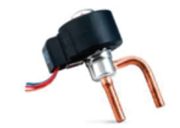

Рисунок 7

- Вентиляторы (рисунок 8).
Вентиляторы создают поток воздуха, проходящий через теплообменники испарителя и конденсатора для обеспечения эффективного теплообмена между хладагентом и воздухом. Вентилятор внутреннего блока обеспечивает циркуляцию воздуха из помещения через теплообменник внутреннего блока. Вентилятор наружного блока обеспечивает циркуляцию наружного воздуха через теплообменник наружного блока.

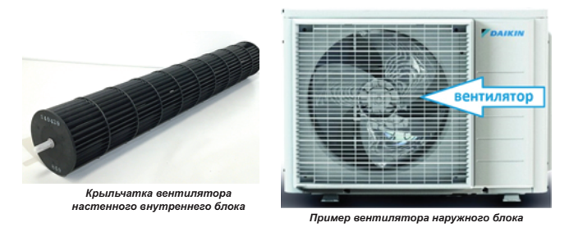

Рисунок 8

- Четырёхходовой клапан (рисунок 9).
Четырехходовой клапан кондиционера располагается в наружном блоке и обеспечивает реверсирование потоков хладагента при переключении кондиционера на работу в режиме нагрева, когда функции теплообменников внутреннего и наружного блоков меняются.
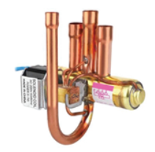
Рисунок 9
- Система управления – управляющие контроллеры (рисунок 10).
Система управления кондиционером представляет собой электронный контроллер, располагающийся во внутреннем блоке. Для кондиционеров, компрессор которых может изменять свою производительность, отдельный контроллер устанавливается и в наружном блоке. Система управления обеспечивает контроль температуры окружающего воздуха и температуры в помещении для управления работой кондиционера и всех его элементов по поддержанию заданной пользователем температуры. Помимо этого, система управления обеспечивает приём команд от пульта управления, защиту кондиционера от аварийных ситуаций, индикацию режимов работы и другие функции.
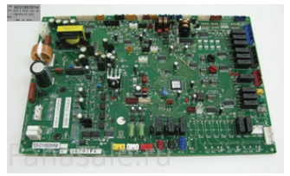

Рисунок 10

- Пульт дистанционного управления (рисунок 11).
Обеспечивает взаимодействие пользователя и системы управления кондиционером за счет формирования команд системе управления в соответствии с требованиями пользователя, такими как включение и выключение, режим работы, скорость вентилятора внутреннего блока, управление жалюзи, работа по таймеру и другими.

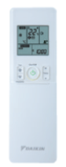

Рисунок 11

- Корпус (рисунок 12).
Корпус внутреннего блока кондиционера обеспечивает выполнение следующих задач:
- направление воздуха в нужном направлении;
- защиту внутренних частей блока от пыли, тепла, света и прочих воздействий;
- декоративные функции.
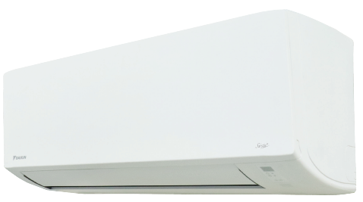
Рисунок 12

Общее устройство внутреннего блока кондиционера.

Основные элементы наружного блока представлены на рисунке 13.

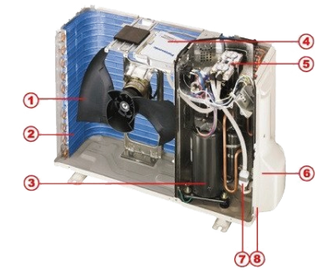 | 1. Вентилятор.  2. Конденсатор.  3. Компрессор.  4. Плата управления.  5. Четырехходовой клапан.  6. Штуцерные соединения.  7. Фильтр фреоновой системы.  8. Защитная быстросъемная крышка.
Рисунок 13

2.1.3 Основные технические характеристики

Основные технические характеристики изделий приведены в таблице 2.

Таблица 2

Характеристики |  | Единица измерения | ARYN20L | ARYN25L | ARYN35L | ARYN50L | ARYN60L
Электропитание |  | Ф/В/Гц | 1/220-240/50
Уровень звукового давления наружного блока |  | дБ(А) | 44 | 46 | 49 | 52
Соедини-тельные трубы | Жидкость | мм | Ø 6.35 (1/4)
Соедини-тельные трубы | Газ | мм | Ø 9.52 (3/8) |  | Ø 12.7 (1/2) |  | Ø 15.88 (5/8)
Теплооб-менник | Количество рядов | шт | 1 | 1 | 1 | 2 | 2
Теплооб-менник | Материал ребра | - | Алюминий щелевой
Вентилятор | Тип | - | Пропеллер
Вентилятор | Привод | - | Прямой
Компрессор | Тип | - | Роторный
Габариты | Высота | мм | 494 | 540 | 540 | 651 | 753
Габариты | Ширина | мм | 600 | 700 | 700 | 855 | 855
Габариты | Глубина | мм | 245 | 250 | 250 | 328 | 328

Продолжение таблицы 2.

Характеристики |  | Единица измерения | ARYN20L | ARYN25L | ARYN35L | ARYN50L | ARYN60L
Максимальная длина трубопровода |  | м | 12 | 20 |  | 20
Максимальный перепад высот |  | м | 5 | 10 |  | 15
Хладагент | тип | - | R410А
Хладагент | вес | кг | 0.65 | 0.8 | 0.85 | 1.45 | 1.65
Хладагент | состав | - | Неазеотропная смесь из 50 % дифторметана R-32(CH2F2) и 50 % пентафторэтана R-125(CHF2CF3)
Масса нетто |  | кг | 25 | 29 | 31 | 47 | 50

2.1.4 Требования к расположению изделия

Наружный блок должен быть установлен таким образом, чтобы предотвратить замыкание горячего выпускаемого воздуха или образование препятствия для воздушного потока. Пожалуйста, соблюдайте установочные габариты, показанные на рисунке 14. Выберите самое прохладное место, где температура воздуха на впуске не превышает наружную температуру воздуха.

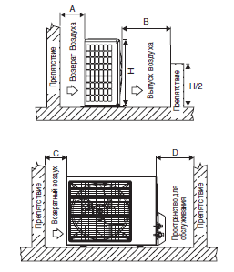

Рисунок 14

2.1.5 Оптимальная эксплуатация

Диапазон рабочих температур представлен на рисунке 15.

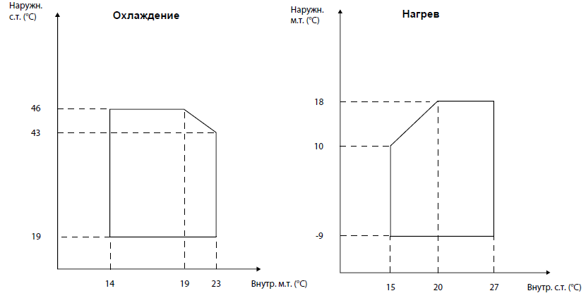

Рисунок 15

2.1.6 Чертеж изделия

Чертеж узлов и деталей изделий с основными габаритными размерами для ARYN20L, ARYN25L, ARYN35L представлен на рисунке 16 .

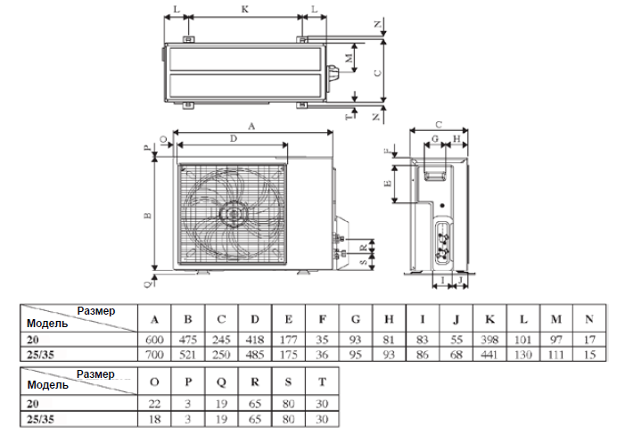

Рисунок 16

Чертеж узлов и деталей изделий с основными габаритными размерами для ARYN50L, ARYN60L представлен на рисунке 17 .

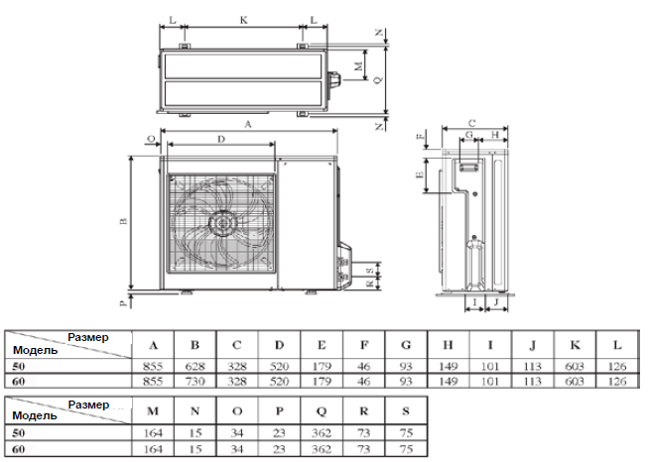

Рисунок 17

2.2 Маркировка

Маркировка на коробке с изделием представлена на рисунке 18.

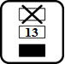

Рисунок 18

- КОМПЛЕКТНОСТЬ
Комплектность одной единицы изделия приведена в таблице 3.

Таблица 3

Наименование изделия | Количество, шт.
- Наружный блок бытового кондиционера (сплит-системы), модельного ряда ARYN_L | 1
- Руководство по монтажу и эксплуатации | 1

- ГАРАНТИИ ИЗГОТОВИТЕЛЯ
Гарантийный срок на изделие составляет 1 (Один) год, если иное не установлено в договоре поставки.

Гарантия не распространяется на изнашиваемые материалы, в том числе ремни, фильтры.

Гарантия не распространяется на случаи:
- нарушений правил монтажа, эксплуатации и хранения изделия, в том числе условий питающего напряжения и условий наружного воздуха;
- переделки и регулировки, установки дополнительного оборудования;
- использования изделия не по назначению или не в соответствии с руководством по эксплуатации и обслуживанию;
- случайного или намеренного попадания инородных предметов, агрессивных веществ или жидкостей во внутренние либо на внешние части изделия;
- ремонта или сервисного обслуживания, произведенного не уполномоченным на то сервисным центром или третьими лицами;
- отсутствия своевременного квалифицированного сервисного обслуживания изделия;
- выхода из строя изделия по причине колебаний напряжения, несчастных случаев, механического повреждения (внутреннего или внешнего), затопления, пожара;
- изменения, удаления или приобретения неразборчивого вида заводского номера изделия.

- КОНСЕРВАЦИЯ
Дата | Наименование работ | Срок действия, годы | Должность, фамилия и подпись
1 | 2 | 3 | 4

Примечание:
1 Первую строку заполняет изготовитель изделия.

2 Последующие строки заполняют при эксплуатации.
- СВИДЕТЕЛЬСТВО ОБ УПАКОВЫВАНИИ

СВИДЕТЕЛЬСТВО ОБ УПАКОВЫВАНИИ

Наружные блоки бытовых кондиционеров (сплит-систем),

модельный ряд ARYN_L

ARYN_L

(наименование модели) (заводской номер)

Упакована: Daikin Malaysia Sdn. Bhd

(наименование или код изготовителя)

Согласно требованиям, предусмотренным в действующей технической документации.

- СВИДЕТЕЛЬСТВО О ПРИЕМКЕ

СВИДЕТЕЛЬСТВО О ПРИЕМКЕ

Наружные блоки бытовых кондиционеров (сплит-систем),

модельный ряд ARYN_L

ARYN_L

(наименование модели) (заводской номер)

Изготовлена и принята в соответствии с обязательными требованиями государственных (национальных) стандартов, действующей технической документацией и признана годной для эксплуатации.

- СВЕДЕНИЯ ОБ УТИЛИЗАЦИИ
Полная или частичная утилизация компонентов и материалов, составляющих изделие, регулируется нормативными правовыми актами Евразийского экономического союза (далее - "ЕАЭС"), законодательством государств-членов ЕАЭС, которое устанавливает порядок обращения с отходами, с опасными отходами, упаковочными материалами и с отходами от упаковочных материалов.
Демонтаж блока, удаление холодильного агента, масла и других частей должны проводиться в соответствии с нормативными правовыми актами ЕАЭС и законодательством государств-членов ЕАЭС.
- ТРЕБОВАНИЯ БЕЗОПАСНОСТИ
ПРЕДУПРЕЖДЕНИЕ



Для проведения установочных работ следует обратиться к дилеру или квалифицированному специалисту.
Не пытайтесь устанавливать кондиционер самостоятельно. Неправильная установка оборудования может привести к утечке воды, поражению током или пожару.
Настоящее устройство не предназначено для использования людьми с ограниченными физическими, сенсорными и психическими возможностями (в том числе детьми), а также людьми
имеющими достаточного опыта и знаний, если ответственное за их безопасность лицо не обеспечит надлежащий надзор и не проведет инструктаж по использованию прибора.
Дети должны находиться под надзором, чтобы они не могли играть с устройством.
Кондиционер следует устанавливать в соответствии с указаниями настоящего руководства.
Неполная установка может привести к утечке воды, поражению током, или пожару.
При монтаже следует использовать только указанные аксессуары и детали.
Использование не соответствующих указаниям деталей может повлечь за собой неисправность устройства, утечку воды, поражение током или пожар.
Кондиционер следует устанавливать на опоры, достаточно прочные, чтобы выдержать массу устройства.
Недостаточная прочность опоры может привести к падению оборудования и травмам.
ВАЖНО! : КОНДИЦИОНЕР ЗАПРЕЩАЕТСЯ УСТАНАВЛИВАТЬ ИЛИ ИСПОЛЬЗОВАТЬ В ПРАЧЕЧНОЙ.
Запрещается использовать срощенные или изогнутые провода для подачи питания. Данное оборудование не предназначено для использования во взрывоопасной атмосфере.
Электрические работы должны выполняться в соответствии с действующими местными и национальными нормами и в соответствии с указаниями настоящего руководства.
Для питания необходимо использовать только отдельную электрическую цепь. Недостаточная мощность электрической цепи или неправильное выполнение электрических работ могут повлечь за собой поражение током или пожар.
Для питания необходимо использовать отдельную электрическую цепь. Не допускается использовать общий источник питания с другим устройством.
Необходимо использовать кабель подходящей длины.
Запрещается наращивать провода или использовать провода с отводами, потому что это может привести к перегреву, поражению током или пожару.
Необходимо убедиться, что все провода надежно закреплены, что используются провода, соответствующие спецификациям, и что никакие провода и клеммные соединения не натянуты.
Неправильное подключение или закрепление проводов может привести к аномальному скоплению тепла или пожару.
При подключении источника питания и соединении проводами внутреннего и наружного блоков необходимо располагать провода так, чтобы крышку блока управления можно было надежно закрепить.
Неправильная установка крышки блока управления может привести к поражению током, пожару или перегреву клемм.
После подключения соединительных и питающих проводов необходимо выровнять их так, чтобы они не создавали нагрузку на крышки или панели электрической системы. Провода следует закрыть.
Неполная установка крышек может привести к перегреву клемм, поражению током, или пожару.
В случае утечки газообразного хладагента при установке необходимо незамедлительно проветрить помещение.
При прокачке следует остановить компрессор, прежде чем снимать трубы с хладагентом.
Если при прокачке компрессор продолжает работать, а запорный клапан открыт, воздух будет всасываться при снятых трубах для хладагента, что приведет к аномальному росту давления в системе охлаждения и может повлечь за собой повреждение оборудования и травмы.
По время установки перед запуском компрессора необходимо надежно закрепить трубы для хладагента.
Если во время работы компрессора трубы для хладагента не будут закреплены, а запорный клапан будет открыт, в систему будет всасываться воздух, что приведет к аномальному росту давления в системе охлаждения и может повлечь за собой повреждение оборудования и травмы.
Кондиционер необходимо заземлить.
Запрещается заземлять устройство на трубы водопровода, канализации и отопления, громоотводы или линию заземления телефонной сети. Неправильное заземление может привести к поражению током.
Необходимо установить выключатель с заземлением. Отказ от установки выключателя с заземлением может привести к поражению током или пожару.
R410A - это новый гидрофторуглеродный хладагент, не повреждающий озоновый слой. Рабочее давление этого нового хладагента в 1,6 раз больше, чем рабочее давление обычного хладагента (R22), поэтому очень важно соблюдать правильный порядок установки и обслуживания кондиционера.
В кондиционерах, рассчитанных на использование R410A, запрещается применять какие-либо другие хладагенты.
Масло POE или PVE, используемое в качестве смазочного материала для компрессора с хладагентом R410A, отличается от минерального масла, используемого для компрессора с хладагентом R22. Во время выполнения установки или сервисного обслуживания необходимо принять дополнительные меры предосторожности, чтобы не допускать воздействия влажного воздуха на систему R410A. Оставшееся в трубопроводе и деталях масло POE или PVE и компоненты могут поглощать влагу из воздуха. Во избежание неправильной заправки диаметр сервисного патрубка на раструбном вентиле отличается от диаметра соответствующего патрубка для R22.
Используйте исключительно инструменты и материалы, предназначенные для хладагента R410A. Инструменты специально для R410A: распределительная гребенка, заправочный шланг, манометр, детектор утечки газа, развальцовочные инструменты, ключ с регулируемым крутящим моментом, вакуумный насос и баллон для хладагента.
Так как в кондиционере на R410A используется более высокое давление, чем в установках на R22, важно правильно выбрать медные трубы.
В случае утечки газообразного хладагента во время выполнения работ по установке или обслуживанию необходимо хорошо проветрить помещение. При соприкосновении газообразного хладагента с огнем возможно образование ядовитого газа.
При установке или демонтаже кондиционера следите за тем, чтобы в контуре хладагента не осталось воздуха или влаги. После сервисного обслуживания или монтажа необходимо убедиться, что панель устройства закрыта.
Незакрепленные панели вызовут шум при работе устройства.
Острые края и поверхности змеевиков — потенциально опасные места, сопряженные с опасностью травм. Следует избегать прикосновения к этим местам.
Прежде чем выключать источник питания, необходимо установить выключатель ON/OFF на пульте дистанционного управления в положение “OFF”, чтобы предотвратить ложное срабатывание.
В противном случае вентиляторы установки автоматически запустятся при подключении к электросети, что может представлять опасность для обслуживающего персонала или пользователя.
Необходимо принять надлежащие меры, чтобы предотвратить использование наружного блока мелкими животными в качестве укрытия. Контакт небольших животных с электрическими частями
может вызвать неисправность, появление дыма или пожар.
Заказчик должен знать, что область вокруг установки должна быть чистой.
Цепь хладагента будет иметь высокую температуру, и поэтому внутреннюю проводку следует разместить отдельно от медных труб, которые не имеют тепловой изоляции.
Работать с хладагентом, а также закачивать, откачивать и утилизировать его может только квалифицированный персонал.
Перед установкой необходимо минимизировать опасность возгорания и избегать работы в ограниченных пространствах. Необходимо обеспечить достаточную вентиляцию, открыв окна или двери.
Запрещается наращивать провода или использовать провода с отводами или звездообразные системы проводов, потому что это может привести к перегреву, поражению током или пожару.
Не используйте в изделии электрические компоненты, приобретенные у местных поставщиков. (Не ответвляйте питание от клеммного блока для дренажного насоса и т. д.) Это может вызвать поражение током или пожар.
Обязательно установите автомат утечки заземления. (Способный справляться с высокой гармоникой).
(В данном устройстве используется инвертор. В связи с этим необходимо использовать автомат утечки заземления, способный выдерживать высокие гармоники, чтобы не допустить неисправности автомата утечки заземления).
Используйте автомат для отключения всех полюсов с зазором между замыкающими контактами не менее 3 мм (1/8 дюйма).
При подключении проводки не тяните за проводники.
Не подсоединяйте провод питания к внутреннему блоку. Это может вызвать поражение током или пожар.
Не отключайте автомат до завершения всех работ.
1) Зачистите изоляцию провода (20 мм).
2) Соедините соединительные провода внутреннего и наружного блоков так, чтобы номера клемм совпадали. Винтовые клеммы следует затягивать до конца. Рекомендуется использовать для затягивания винтов винтовую отвертку.
Винты входят в комплект клеммного блока.
Перед выполнением любого обслуживания или ремонта необходимо ВСЕГДА выключать автомат на панели питания, удалять плавкие предохранители или размыкать защитные устройства установки.
ЗАПРЕЩАЕТСЯ прикасаться к элементам под напряжением в течение 10 минут после отключения питания, поскольку существует опасность остаточного высокого напряжения.
Некоторые части блока электрических компонентов могут быть горячими.
ЗАПРЕЩАЕТСЯ прикасаться к токопроводящим частям.
ЗАПРЕЩАЕТСЯ споласкивать установку. Это может привести к поражению током или пожару.

9.1 Общие требования

Лица, допускаемые к эксплуатации изделия, его монтажу и обслуживанию должны быть обучены, проинструктированы и аттестованы на знание правил и норм техники безопасности.
Обучение, инструктаж, проверка знаний и допуск персонала к самостоятельной работе должны соответствовать требованиям Положения об аттестации в области промышленной безопасности, по вопросам безопасности гидротехнических сооружений, безопасности в сфере электроэнергетики, утвержденному Постановлением Правительства РФ от 25.10.2019 г. № 1365 «О подготовке и об аттестации в области промышленной безопасности, по вопросам безопасности гидротехнических сооружений, безопасности в сфере электроэнергетики».

- УЧЕТ ТЕХНИЧЕСКОГО ОБСЛУЖИВАНИЯ
Дата | Вид технического  обслуживания | Наработка |  | Основание  (наименование, номер и дата документа) | Должность, фамилия и подпись |  | Примечание
Дата | Вид технического  обслуживания | После последнего ремонта | С начала эксплуатации | Основание  (наименование, номер и дата документа) | Выполнившего  работу | Проверившего  работу | Примечание
Дата | Вид технического  обслуживания | Наработка |  | Основание  (наименование,  номер и дата документа) | Должность, фамилия и подпись |  | Примечание
Дата | Вид технического  обслуживания | После последнего ремонта | С начала эксплуатации | Основание  (наименование,  номер и дата документа) | Выполнившего  работу | Проверившего  работу | Примечание
Дата | Вид технического  обслуживания | Наработка |  | Основание  (наименование,  номер и дата документа) | Должность, фамилия и подпись |  | Примечание
Дата | Вид технического  обслуживания | После последнего ремонта | С начала эксплуатации | Основание  (наименование,  номер и дата документа) | Выполнившего  работу | Проверившего  работу | Примечание
Дата | Вид технического  обслуживания | Наработка |  | Основание  (наименование, номер и дата документа) | Должность, фамилия и подпись |  | Примечание
Дата | Вид технического  обслуживания | После последнего ремонта | С начала эксплуатации | Основание  (наименование, номер и дата документа) | Выполнившего  работу | Проверившего  работу | Примечание
Дата | Вид технического  обслуживания | Наработка |  | Основание  (наименование, номер и дата документа) | Должность, фамилия и подпись |  | Примечание
Дата | Вид технического  обслуживания | После последнего ремонта | С начала эксплуатации | Основание  (наименование, номер и дата документа) | Выполнившего  работу | Проверившего  работу | Примечание

- ПОИСК И ДИАГНОСТИКА НЕИСПРАВНОСТЕЙ
Причины неисправностей и способы их устранения приведены в таблице 4.

Таблица 4

Неисправность | Причины/действия
Компрессор не работает в течение 3 минут после запуска кондиционера. | Защита от частого запуска. Подождите 3-4  минуты, чтобы компрессор начал работать.
Кондиционер не восстанавливает работу после сбоя питания. | Функция автоматического перезапуска не работает. Включите блок с помощью беспроводного / проводного пульта управления.
Слишком слабый поток воздуха. | – Загрязнен воздушный фильтр.  – Открыты двери или окна.  – Забиты линии всасывания и выпуска воздуха.  – Установлена недостаточно высокая температура.
Выпускаемый воздух имеет неприятный запах. | – Запахи могут быть вызваны частицами табачного или обычного дыма, парфюмерии и т. д., скапливающимися на катушке.
На передней решетке внутреннего блока скапливается конденсат. | – Это связано с влажностью воздуха после  длительной эксплуатации.  – Установлена слишком низкая температура, увеличьте заданную температуру и запустите кондиционер с высокой частотой вращения вентилятора.
Из внутреннего блока вытекает вода. | Выключите устройство.
Шипение потока воздуха из кондиционера во время работы. | Жидкий хладагент поступает в теплообменник испарителя.
Дисплей беспроводного пульта управления темный. | – Батареи разряжены.  – Батареи не вставлены правильно.  – Сборка неверная.
Компрессор работает непрерывно. | – Загрязненный воздушный фильтр Очистите воздушный фильтр.  – Уставка температуры слишком низкая (охлаждение).  Используйте более высокую уставку температуры.  – Уставка температуры слишком высокая (нагрев). Используйте более низкую уставку температуры.
Холодный воздух не выходит во время цикла охлаждения, или горячий воздух не выходит  во время цикла нагрева. | – Уставка температуры слишком высокая (охлаждение).  Используйте более низкую уставку температуры.  – Уставка температуры слишком низкая (нагрев).  Используйте более высокую уставку температуры.
Теплый воздух не выходит в цикле нагрева. | Блок находится в режиме размораживания. Режим нагрева возобновится после окончания цикла размораживания.
- ХРАНЕНИЕ

Дата |  | Условия хранения | Вид хранения | Примечание
приемки на хранение | снятия с хранения | Условия хранения | Вид хранения | Примечание

- СВЕДЕНИЯ О РЕКЛАМАЦИЯХ

Порядок предъявления, рассмотрения претензий определяется уполномоченным изготовителем лицом и указывается в договоре поставки.
Все предъявленные рекламации, их краткое содержание и принятые меры должны быть зафиксированы в нижеследующей таблице:

Дата | Краткое содержание  предъявленной рекламации | Принятые меры

